## Ejercicios

### Tabla de contenidos

Prefacio 3

1. Ejercicio: Modelado de proceso básico 4
2. Ejercicio: Añadiendo datos y especificando contratos 7
3. Ejercicio: Proceso con una puerta exclusiva 13
4. Ejercicio: Creando formularios 16
5. Ejercicio: Manejo de Actores 23
6. Ejercicio: Conector de notificación 25

# Ejercicio: Modelado de proceso básico

## Objetivo

El objetivo de este ejercicio es crear una primera versión básica del diagrama de proceso de solicitud de vacaciones.

En esta fase el proceso es ejecutable, pero tiene un valor limitado desde el punto de vista de negocio ya que no dispone aún de formularios o datos. Lo extenderemos en los ejercicios siguientes.

## Instrucciones

Para hacer el ejercicio, crea un diagrama "Diagrama Solicitud de Vacaciones" en versión 1.0 que contenga un proceso "Solicitud de Vacaciones" en versión 1.0.

El proceso debera contener los siguientes elementos BPMN:

* + Un evento de inicio llamado "Rellenar solicitud"
  + Una tarea humana llamada "Validar solicitud"
  + Un evento de terminación llamado "Fin - Solicitud procesada"

## Instrucciones paso a paso

##### Inicia Bonita Studio.

##### Crea un nuevo diagrama de proceso.

##### Nombra el diagrama y el proceso.

Haz click en cualquier parte del fondo del diseño del diagrama pero fuera del pool (esto seleccionará el diagrama). Navega hasta la pestaña "General / Diagrama" y pulsa sobre "Editar...".

Introduce "Diagrama Solicitud de Vacaciones" como nombre de diagrama y "Solicitud de Vacaciones" como nombre de proceso.

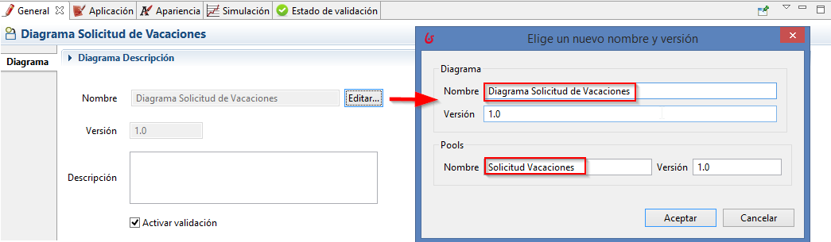

##### Renombra el evento de inicio a "Rellenar solicitud".

Selecciona el evento de inicio del proceso.

Navega hasta la pestaña "General / General" e introduce el nuevo nombre.

##### Renombra la tarea humana a "Validar solicitud".

##### Añade un evento de terminación llamado "Fin - Solicitud procesada".

Selecciona la tarea humana, y arrastra el icono de evento (A) desde el menú contextual y selecciona el evento de terminación (B).

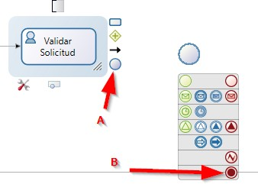

Una vez creado el evento, renómbralo.

##### Asegurate que el diagrama coincide con el siguiente:

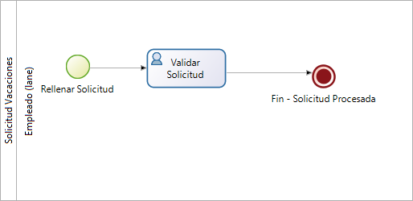

##### Guarda el proceso.

Haz click en "Guardar" en el menú superior del Studio.

##### Ejecuta el proceso.

Haz click en el icono  "Ejecutar" en el menú superior del Studio.

Tu navegador debería abrir y mostrar un formulario automáticamente generado que inicie el nuevo caso. Haz click en Inicio para enviar el formulario.

Serás redirigido al listado de tareas dentro del Bonita Portal. Selecciona la tarea "Validar solicitud" y haz click en el botón "Hacer" de arriba a la derecha.

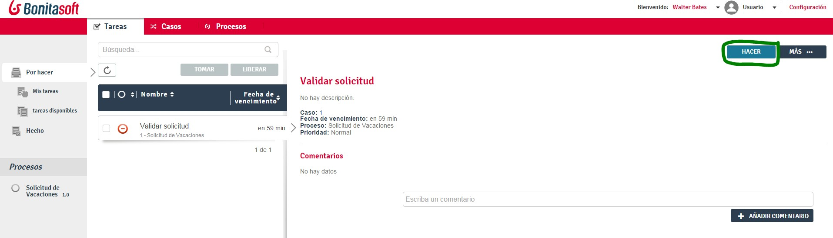

Envía el formulario de la tarea "Validar solicitud" para completar el caso.

# Ejercicio: Añadiendo datos y especificando contratos

## Objetivo

El objetivo de este ejercicio es continuar la implementación del proceso de Solicitud de Vacaciones:

* 1. estableciendo un Modelo de Datos de Negocio - Business Data Model (BDM)
  2. especificando contratos para la instanciación del proceso y para las tareas humanas

Una vez completado, el proceso será ejecutado con formularios automáticamente generados.

#### Warning



Es obligatorio poner atención en el caso y en la sintaxis de los nombres técnicos facilitados en las instrucciones. No hacerlo podría producir errores.

## Instrucciones generales

Duplica el diagrama de procesos del ejercicio anterior para crear la versión 2.0. Crea un BDM llamado "SolicitudVacaciones" con los siguientes atributos:

|  |  |  |
| --- | --- | --- |
| **Nombre** | **Tipo** | **Requerido** |
| solicitanteId | Long | Sí |
| diaInicio | Date | Sí |
| numDias | Integer | Sí |
| aprobado | Boolean | No |

Declara una variable "solicitud" de tipo "SolicitudVacaciones" en tu pool.

Añade un contrato a la instanciación del proceso con una nueva entrada "solicitudContrato" de tipo "complex" que contenga los siguientes elementos:

* diaInicio (Date)
* numDias (Integer)

Añade estas dos restricciones en el contrato:

* "diaInicio" debe ser una fecha futura
* "numDias" debe ser estrictamente mayor que 0 Inicializa el BDM "solicitud" con el siguiente código:

import org.bonitasoft.engine.api.ProcessAPI;

import org.bonitasoft.engine.bpm.process.ProcessInstance;

import com.company.model.SolicitudVacaciones;

// Obten la instancia del proceso actual

ProcessAPI processAPI = apiAccessor.getProcessAPI();

ProcessInstance processInstance = processAPI.getProcessInstance(processInstanceId);

// Inicializa nueva solicitud de vacaciones SolicitudVacaciones nuevaSol = new SolicitudVacaciones(); nuevaSol.setSolicitanteId(processInstance.getStartedBy()); nuevaSol.setNumDias(solicitudContrato.get("numDias")); nuevaSol.setDiaInicio(solicitudContrato.get("diaInicio"));

return nuevaSol;

Añade un contrato a la tarea "Validar Solicitud" con el siguiente elemento:

* aprobado (Boolean)

Añade una operación en la tarea "Validar Solicitud" para enlazar el campo "aprobado" con la "solicitud" BDM con el valor devuelto por el contrato.

## Instrucciones paso a paso

##### Duplica el diagrama de procesos del ejercicio anterior y crea una versión 2.0.

En el menú superior del Studio, haz click en "Proceso / Duplicar". Actualiza el diagrama de procesos y los números de la versión del Pool.

##### Crea el BDM "SolicitudVacaciones"

Navega hasta el menú superior "Desarrollo / Modelo de Datos de Negocio / Administrar".

Haz click en "Añadir" (A) en la "Lista de Objetos de Negocio" y nombra al objeto "SolicitudVacaciones" (B) (éste es un nombre técnico así que no debería contener espacios o caracteres especiales).

Con el objeto "SolicitudVacaciones" seleccionado, añade los siguientes atributos (C):

|  |  |  |
| --- | --- | --- |
| **Nombre** | **Tipo** | **Requerido** |
| solicitanteId | Long | Sí |
| diaInicio | Date | Sí |
| numDias | Integer | Sí |
| aprobado | Boolean | No |

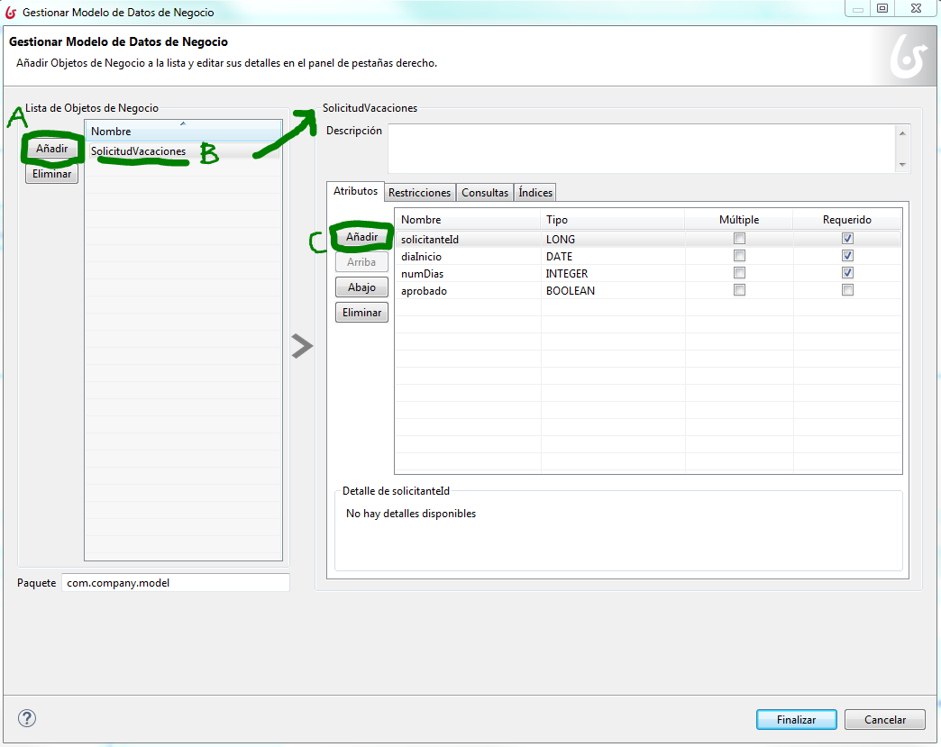

Haz click en "Finalizar".

##### Declara una instancia del BDM "SolicitudVacaciones" en tu proceso.

Selecciona el Pool del proceso y navega hasta la pestaña "Datos / Variables de proceso". En la sección de "Variables de negocio", haz click en "Agregar".

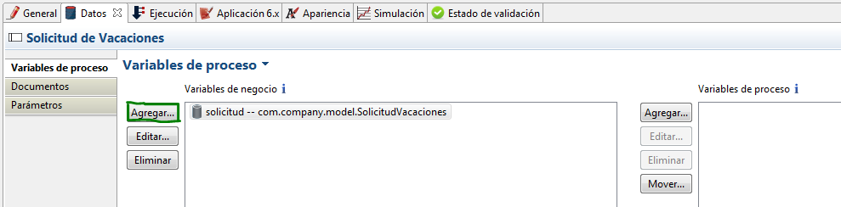Nombra la variable "solicitud" y selecciona el objeto de negocio "SolicitudVacaciones". Haz click en "Finalizar".

##### Establece el contrato de instanciación del proceso.

Selecciona la Pool del proceso y navega hasta la pestaña "Ejecución / Contrato / Entradas". Haz click en "Añadir desde datos...".

Selecciona el BDM "solicitud" y haz click en "Siguiente".

Renombra la entrada a "solicitudContrato", luego deselecciona los atributos "solicitanteId" y "aprobado".

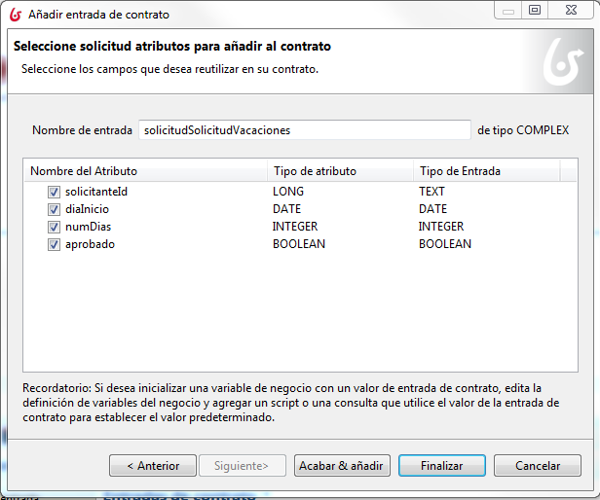

Haz click en "Finalizar".

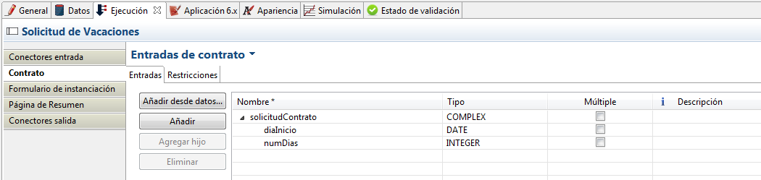

Aún en la pestaña "Ejecución / Contracto", cambia a la pestaña "Restricciones".

Añade las siguientes restricciones:

|  |  |
| --- | --- |
| **Propiedad** | **Valor** |
| Nombre | comienzoSolicitudFuturo |
| Expresión | import java.time.LocalDate  return solicitudContrato.diaInicio.compareTo(LocalDate.now()) > 0; |
| Mensaje de error | La fecha de comienzo de las vacaciones debe comenzar en el futuro. |

Añade una segunda restricción:

|  |  |
| --- | --- |
| **Propiedad** | **Valor** |
| Nombre | alMenosUnDia |
| Expresión | return solicitudContrato.numDias > 0; |
| Mensaje de error | La cuenta de días debe ser mayor que cero. |

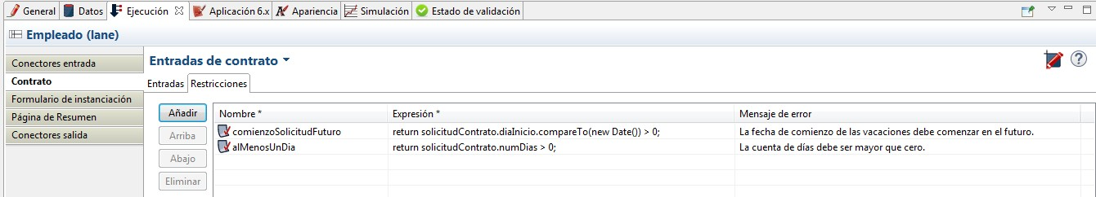

1. **Inicializa el BDM "solicitud" con el contrato de instanciación de proceso** Selecciona la Pool del proceso y navega hasta la pestaña "Datos / Variables de negocio". Selecciona la variable de negocio "solicitud" y haz click en "Editar".

Haz click en el icono del "Lápiz" junto al campo "Valor predeterminado" para abrir el editor de expresiones. Asegúrate de que el tipo seleccionado para la expresión es "Script".

Nombra al script "initSolicitud". Introduce el siguiente código:

import org.bonitasoft.engine.api.ProcessAPI;import org.bonitasoft.engine.bpm.process.ProcessInstance;import com.company.model.SolicitudVacaciones;// Obten la instancia del proceso actualProcessAPI processAPI = apiAccessor.getProcessAPI();ProcessInstance processInstance = processAPI.getProcessInstance(processInstanceId);// Inicializa nueva solicitud de vacacionesSolicitudVacaciones nuevaSol = new SolicitudVacaciones();nuevaSol.setSolicitanteId(processInstance.getStartedBy());nuevaSol.setNumDias(solicitudInput.get("numDias"));

nuevaSol.setDiaInicio(solicitudInput.get("diaInicio"));

return nuevaSol;

##### Establece el contrato de la tarea "Validar solicitud"

Selecciona la tarea "Validar solicitud" y navega hasta la pestaña "Ejecución / Contrato / Entradas".

Haz click en "Añadir" y cambia el nombre por "aprobado" y su tipo por "BOOLEAN".

##### Añade una operación a "Validar solicitud" para actualizar la petición

Con la tarea "Validar solicitud" seleccionada, navega hasta la pestaña "Ejecución / Operaciones". Haz click en "Añadir"

Selecciona "solicitud" como destino.

Haz click en el link "Toma valor de" y cambia al tipo de operador "Use un método Java". Selecciona el método "setAprobado" y haz click en "Aceptar".

En el selector de la derecha, selecciona la entrada del contrato "aprobado".

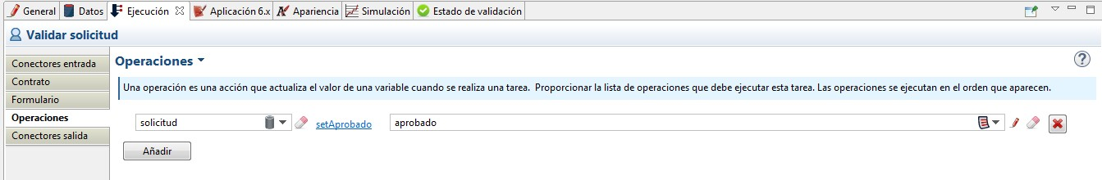

##### Guarda el proceso.

Haz click en el botón "Guardar" en la barra de menú superior desde el Studio.

##### Ejecuta el proceso para probar las restricciones de tu contrato.

Ejecuta el proceso y usa el formulario automáticamente generado para probar tus restricciones.

##### Consejos:

* + para la entrada "diaInicio", introduce una fecha en el formato YYYY-MM-DD.
  + 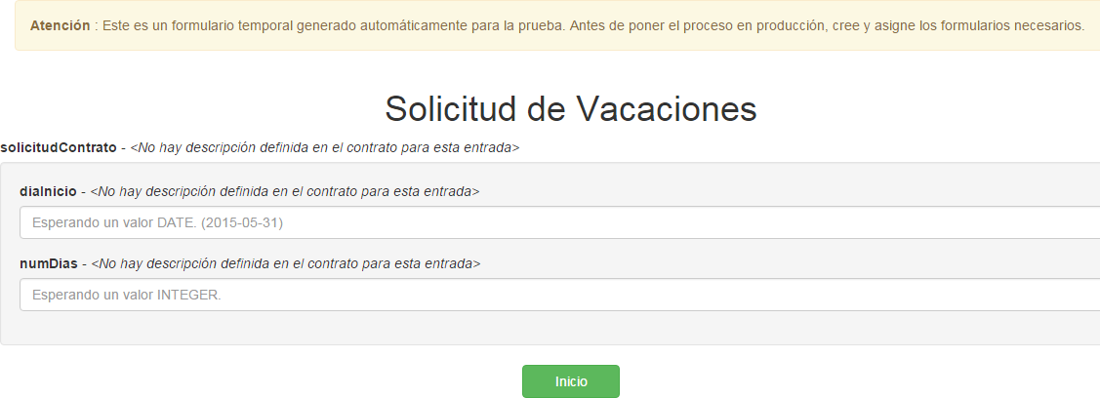para la entrada "aprobado", introduce un valor booleano: "true" ó "false" (cualquier otro valor será resuelto como "false").

# Ejercicio: Proceso con una puerta exclusiva

## Objetivo

El objetivo de este ejercicio es extender el proceso existente añadiendo una validación dinámica a la solicitud de vacaciones. Para alcanzar dicho objetivo usaremos una compuerta exclusiva que derivará en dos caminos distintos: el primero cuando la solicitud se acepte, y la otra se rechace.

## Instrucciones

Duplica el diagrama de proceso del ejercicio anterior para crear la versión 3.0.

Modifica el diagrama para añadir los siguientes elementos después de la tarea "Validar Solicitud":

* + una compuerta exclusiva llamada "¿Aceptado?"
  + una tarea de servicio llamada "Notificar aceptación solicitud"
  + un evento de terminación llamado "Fin - Solicitud rechazada"
  + una tarea de servicio llamada "Notificar rechazo de solicitud"
  + un evento de terminación llamado "Fin - Solicitud aceptada"

Configura las transiciones salientes de la puerta exclusiva para que puedan controlar dinámicamente el flujo basándose en los datos del proceso.

## Instrucciones paso a paso

##### Duplica el diagrama de proceso del ejercicio anterior para crear la versión 3.0.

##### Elimina el evento de terminación.

Selecciona el evento en el diagrama y pulsa "Suprimir" en tu teclado.

##### Añade una puerta exclusiva llamada "¿Aceptado?" seguida de la tarea humana "Validar Solicitud".

Selecciona la tarea "Validar Solicitud", pincha y arrastra del icono de compuerta del menú contextual.

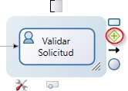

Cuando hayas creado la compuerta, utiliza el icono "herramientas"(1) para modificar el tipo a "Exclusiva"(2).

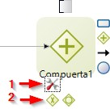

Cambia el nombre de la compuerta a "¿Aceptado?".

##### Crea una tarea de servicio llamada "Notificar aceptación solicitud" después de la compuerta.

##### Añade un evento de terminación llamado "Fin - Solicitud aceptada" seguida de la recién creada tarea automática.

##### Crea una tarea de servicio llamada "Notificar rechazo de solicitud" después de la compuerta.

##### Añade un evento de terminación llamado "Fin - Solicitud rechazada" seguida de la recién creada tarea automática.

##### Agrega una etiqueta a las dos transiciones salientes de la compuerta

La transición que conecta con "Notificar aceptación solicitud" deberá llamarse "Si" y la otra "No".

##### Configura la condicion en la transicion "Si" usando el atributo "aprobado" del BDM "solicitud".

Selecciona el flujo y haz click en el icono del "lápiz" junto al selector de "Condición" para abrir el editor de expresiones.

En el editor de expresiones, selecciona "Java" como tipo de expresión, selecciona la variable "solicitud" y el método "is- Aprobado".

##### Define el flujo "No", como flujo por defecto.

Selecciona el flujo y marca el check "Flujo por defecto".

##### Valida el diagrama.

Cuando las condiciones de los flujos estén definidas, podrás validar el diagrama. Para ello, navega hasta la pestaña "Estado de validación" y haz click en "Refrescar".

##### Asegúrate de que el diagrama coincide con éste:

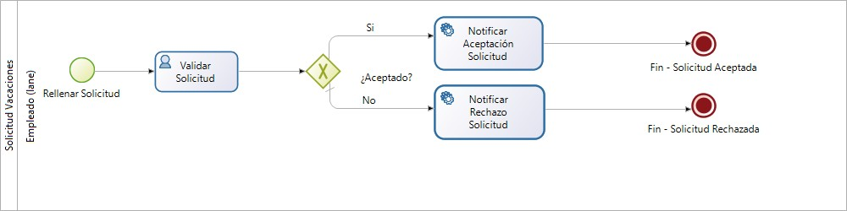

##### Ejecuta varias veces el proceso para comprobar los distintos caminos.

Aviso: no hagas click varias veces en el botón "Ejecutar", esto redesplegará el proceso y limpiará el historico. Para crear una segunda instancia de proceso, deberás navegar por el Bonita Portal.

Abre el Portal con el botón con dicho nombre en la barra de iconos superior o desde el link de la esquina superior derecha del entorno web:

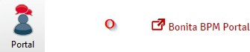

Después, navega al menú "Procesos" y selecciona la definición de proceso "Solicitud de Vacaciones" con versión 3.0 y haz click en "Iniciar".

##### Comprueba que el proceso se ha ejecutado correctamente desde la interfaz de administración del Portal.

En el Portal, cambia al perfil "Administrador" desde el desplegable de arriba a la derecha.

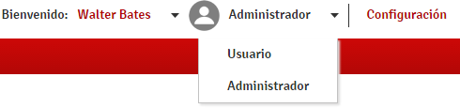

Navega hasta el menú "BPM / Casos"(A) luego, cambia a la pestaña "Casos Archivados"(B) y haz click en el link "..." en la columna de acciones (C) para ver los detalles del caso.

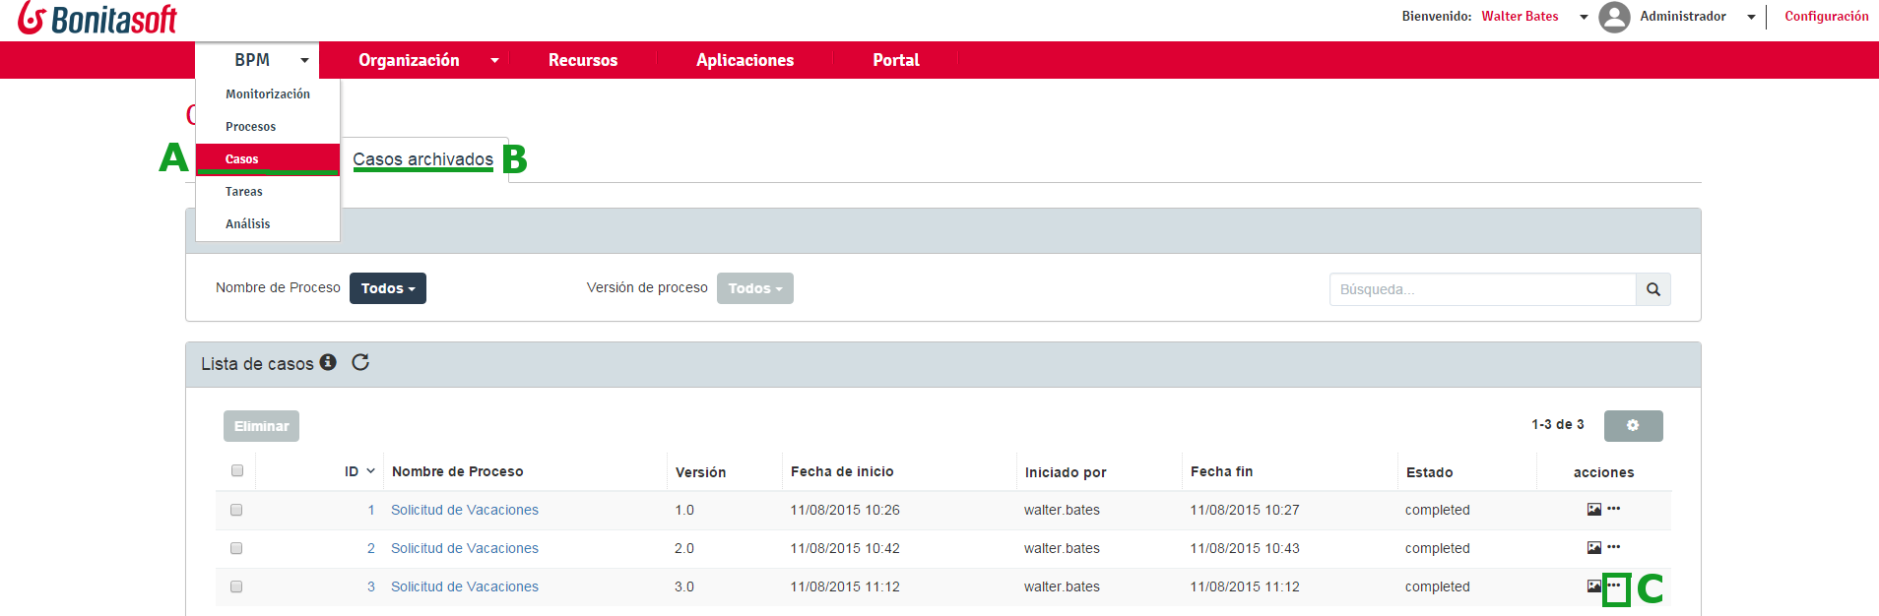

Comprueba la sección "Tareas realizadas" para validar la ejecución del procesos:

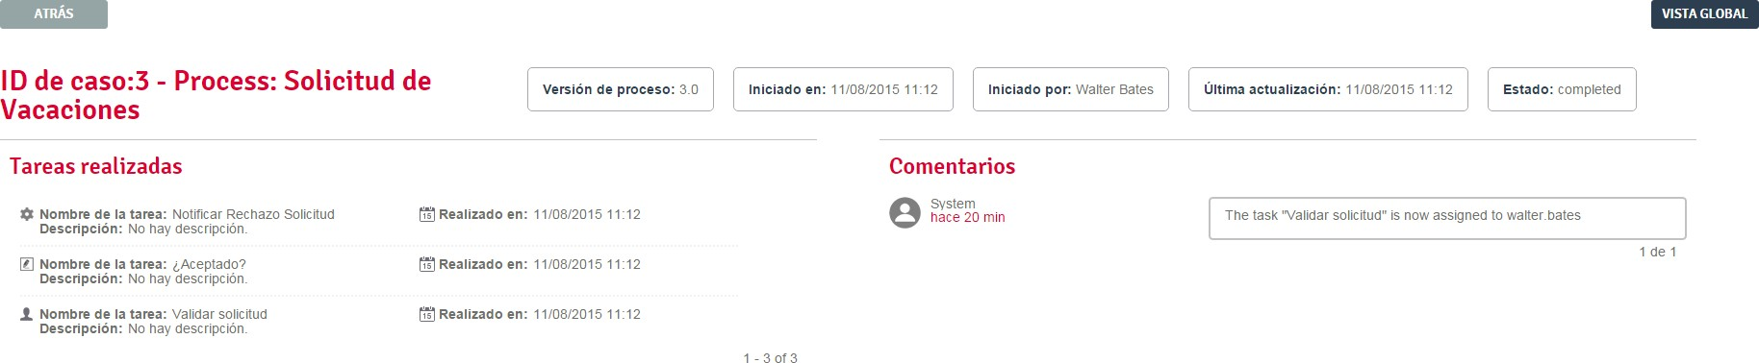

# Ejercicio: Creando formularios

## Objetivo

El objetivo de este ejercicio es disponer de una interfaz amigable para la ejecución del proceso.

## Instrucciones

Duplica el diagrama de proceso del ejercicio anterior para crear la versión 4.0. Crea los siguientes formularios:

* + Un formulario de instanciación "rellenarSolicitud" donde agregar las variables "diaInicio" y "numDias".
  + Un formulario de tarea "Validar Solicitud de vacaciones" que muestre las variables "diaInicio" y "numDias" en solo lectura y permita definir la variable "aprobado".

## Instrucciones paso a paso

##### Duplica el diagrama de proceso del ejercicio anterior para crear la versión 4.0.

##### Crea un formulario de instanciación llamado "Rellenar solicitud de vacaciones".

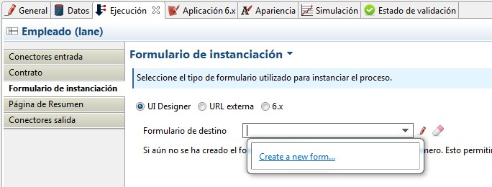Selecciona el Pool del proceso y navega a la pestaña "Ejecución / Formulario de instanciación". Usa el selector de "Formulario de destino" para crear un nuevo formulario.

Esto abrirá el UI Designer en un navegador con un formulario automáticamente generado desde el contrato de instanciación.

##### Renombra el formulario.

Usa el campo de texto de arriba de la pantalla para renombrar el formulario con el nombre "rellenarSolicitud" (éste es un nombre técnico así que no debería contener espacios ni caracteres especiales).

Haz click en "Guardar".

##### Añade un contenedor de formularios

Arrastra y suelta un widget de "Form container" desde la paleta de widgets de la izquierda en una nueva fila debajo del widget "Solicitud contrato".

**Consejo:** Una zona de líneas discontínuas te permiten insertar una nueva fila cuando te sitúas en la separación entre dos widgets.

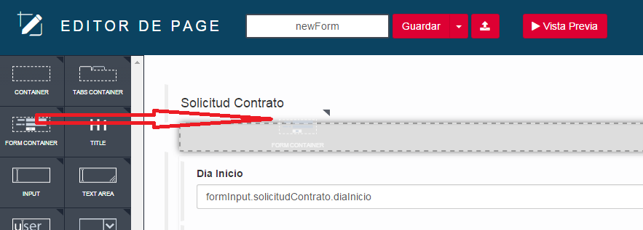

El widget "Form container" permite validar el contenido intruducido en el formulario (campos requeridos y formato de los campos).

##### Mueve los widgets ya existentes dentro del Contenedor de formulario

Selecciona el widget "Día inicio", arrastra y suéltalo dentro del widget ""Form container". Repite la operación para los widgets "Num días" y "Submit", añadiendo nuevas filas.

Una vez los widgets estén agrupados dentro del Contenedor de formularios, selecciona y elimina las filas vacías.

**Consejo:** Mantén el ratón en la barra gris situada a la izquierda de una fila (A) para mostrar las acciones incluyendo la de eliminar (B).

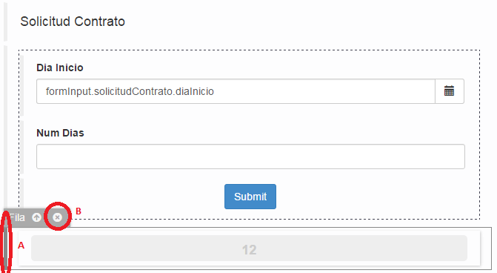

##### Actualiza el título del formulario.

Selecciona el widget "Title" con texto "Solicitud Contrato" y edita las siguientes propiedades:

|  |  |
| --- | --- |
| **Propiedad** | **Valor** |
| Texto | Rellenar una nueva Solicitud de Vacaciones |
| Nivel de título | Nivel 2 |
| Alineación | Centrado |

##### Actualiza el widget "Día Inicio"

Selecciona el widget "Día Inicio" y edita las siguientes propiedades:

|  |  |
| --- | --- |
| **Propiedad** | **Valor** |
| Requerido | Sí |
| Placeholder | Fecha de inicio de las vacaciones |
| Formato de fecha | yyyy-MM-dd |

##### Actualiza el widget "Num días"

Selecciona el widget "Num días" y edita las siguientes propiedades:

|  |  |
| --- | --- |
| **Propiedad** | **Valor** |
| Requerido | Sí |
| Etiqueta | Número de días |
| Placeholder | Número de días de vacaciones |
| Valor mínimo * | 1 |

* no confundir con la propiedad "Longitud mínima".

1. **Limpia los valores iniciales del formulario**(esto enseñará los placeholders en tiempo de ejecución)

Haz click en el icono de "lápiz" para la variable de Nombre "formInput" situada en el panel inferior de la pantalla. Reemplaza los valores JSON con estos:

{

"solicitudContrato" : { "diaInicio" : null, "numDias" : null

}

}

##### Añade una variable para manejar potenciales errores al envío del formulario

En la sección inferior de "Variables", haz click en "Crear una nueva variable".

Establece el nombre de la variable como "error", deja su tipo como "String" y su valor vacío. Haz click en "Guardar".

##### Actualiza el widget "Submit"

Selecciona el widget "Submit" y edita las siguientes propiedades:

|  |  |
| --- | --- |
| **Propiedad** | **Valor** |
| Etiqueta | Enviar |
| Valor de la respuesta fallida | error |

Asignando a la propiedad "Valor de la respuesta fallida" la variable "error" permitirá recibir los detalles del error (si los hubiera).

##### Muestra el error dinámicamente

Arrastra un widget de "Texto" de la paleta y suéltalo debajo del botón "Enviar".

Haz click en el icono de "enlazar"  junto a la propiedad "Oculto".

Introduce el siguiente contenido en el campo de texto que acaba de aparecer (esto muestra el widget sólo cuando haya un error):

error == null

Reemplaza la propiedad "Texto" con el siguiente contenido:

<b>Error :</b> {{error | json}}

##### Revisa la apariencia del formulario

Asegúrate de que el formulario se parece a este en el editor:

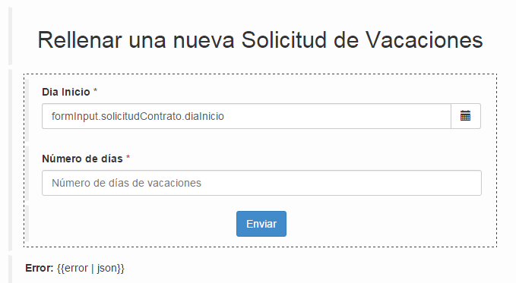

Haz click en el botón "Vista Previa" situado en la parte superior de la pantalla. Asegúrate de que la vista previa se ve así:

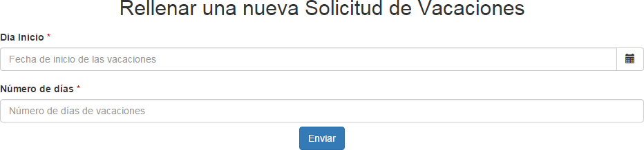

Revisa los siguientes puntos:

* + el widget responsable de mostrar el error no debería ser visible
  + el botón "Enviar" debería estar desactivado (esto se debe a la validación proporcionada por el widget "form container") Usa la vista previa para comprobar la validación de los campos del formulario.

Una vez sea válido el formulario, el botón "Enviar" debería activarse.

**Nota:** el formulario no se puede enviar desde el modo de vista previa aunque sea válido.

##### Guarda el formulario

Usa el botón de "Guardar" de la parte superior de la pantalla para guardar el formulario.

##### Crea un formulario para la tarea "Validar solicitud"

En el Studio, selecciona la tarea "Validar solicitud" y navega hasta la pestaña "Ejecución / Formulario". Usa el selector de "Formulario de destino" para crear un nuevo formulario.

##### Renombra el formulario

En el UI Designer, renombra el formulario por "validarSolicitud" y haz click en el botón "Guardar".

##### Recibe variables de negocio de la petición en curso

Haz click en el botón "Crear una nueva vairable" en la sección inferior de "Variables" en la pantalla. Configura la variable con las siguientes propiedades:

|  |  |
| --- | --- |
| **Propiedad** | **Valor** |
| Nombre | solicitud |
| Tipo | External API |
| API URL | ../{{context.solicitud_ref.link}} |

**Nota:** aquí, estamos llamando al API REST de Bonita para recuperar nuestra variable de negocio "solicitud" BDM. Usamos la variable "context" que proporciona enlaces a las variables de la instancia de proceso incluyendo nuestra solicitud de la forma "solicitud_ref". Podemos recuperar la solicitud gracias al atributo "link" que nos proporciona la URL necesaria para recuperar el objeto.

##### Añade una variable para el manejo de errores

Crea una nueva variable llamada "error", deja su tipo como "String" y su valor vacío. Haz click en "Guardar".

##### Elimina las variables "formInput" y "formOutput"

Usa el icono "papelera" para eliminar las variables "formInput" y "formOutput".

##### Elimina el checkbox "Aprobado"

Selecciona el widget checkbox "Aprobado" y bórralo con el icono "x" que aparece al seleccionar el widget.

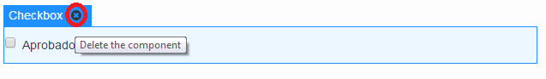

##### Elimina el botón "Submit"

##### Añade un título al formulario

Arrastra un widget "Title" desde la paleta y suéltalo en la primera fila del formulario. Configura el widget como sigue:

|  |  |
| --- | --- |
| **Propiedad** | **Valor** |
| Texto | Validar la Solicitud de vacaciones |
| Nivel de título | Nivel 2 |
| Alineación | Centrado |

##### Añade un widget para mostrar la fecha de inicio

Arrastra un widget "Input" desde la paleta y suéltalo en una nueva fila debajo del título del formulario. Configura el widget como sigue:

|  |  |
| --- | --- |
| **Propiedad** | **Valor** |
| Sólo lectura | Sí |
| Etiqueta | Fecha de Inicio |
| Valor | solicitud.diaInicio | date |

**Nota:** estamos usando un filtro de AngularJS "| date" para mostrar la fecha en un formato más amigable para los usuarios.

##### Añade un widget para mostrar el número de días

Arrastra un widget "Input" desde la paleta y suéltalo en una nueva fila debajo del widget "Fecha de Inicio". Configura el widget como sigue:

|  |  |
| --- | --- |
| **Propiedad** | **Valor** |
| Sólo lectura | Sí |
| Etiqueta | Número de días |
| Valor | solicitud.numDias |

##### Añade un widget para rechazar la solicitud

Arrastra un widget "Button" desde la paleta y suéltalo en una nueva fila en la parte de abajo del formulario. Configura el widget como sigue:

|  |  |
| --- | --- |
| **Propiedad** | **Valor** |
| Ancho | 6 |
| Etiqueta | Rechazar |
| Alineación | Derecha |
| Estilo | danger |
| Datos enviados al hacer click | {"aprobado" : false} |
| Valor de la respuesta fallida | error |
| Dirección URL de destino en éxito | /bonita |

##### Añade un widget para aprobar la solicitud

Arrastra un widget "Button" desde la paleta y suéltalo en la zona situada a la derecha del botón "Rechazar". Configura el widget como sigue:

|  |  |  |
| --- | --- | --- |
|  | **Propiedad** | **Valor** |
| Etiqueta | Aprobar |
| Estilo | success |
| Datos enviados al hacer click | {"aprobado" : true} |
| Valor de la respuesta fallida | error |
| Dirección URL de destino en éxito | /bonita |

21

##### Muestra dinámicamente errores de envío potenciales

Arrastra un widget "Text" desde la paleta y suéltalo en una nueva fila debajo del formulario.

Haz click en el icono de "enlazar"  junto a la propiedad "Oculto".

Introduce el siguiente contenidos en el campo de texto que ha aparecido (esto mostrará el widget sólo cuando haya un error):

error == null

Reemplaza la propiedad de "Texto" con el siguiente contenido:

<b>Error :</b> {{error | json}}

##### Comprueba la apariencia del formulario

Asegúrate de que el formulario se parece a esto en el editor:

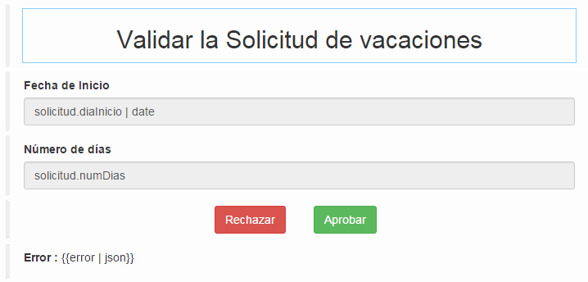

##### Guarda el formulario

Usa el botón de arriba "Guardar" para guardar el formulario.

##### Comprueba la ejecución del proceso

Ejecuta el proceso desde el Studio y ejecuta todos sus pasos.

Comprueba que se ha tomado el camino de ejecución adecuado al final de la ejecución del proceso mirando el histórico de casos en el Bonita Portal.

# 5. Ejercicio: Manejo de Actores

## Objetivo

El objetivo de este ejercicio es añadir colaboración al proceso existente repartiendo los formularios (tareas) entre 2 actores: un solicitante y un validador.

## Instrucciones

Duplica el diagrama de proceso del ejercicio anterior para crear una versión 5.0. Añade una senda "Validador" al diagrama y mueve la tarea "Validar solicitud" a ella. Añade un filtro de actor de tipo "Gerente del iniciador" a la senda "Validador".

## Instrucciones paso a paso

##### Duplica el diagrama de proceso del ejercicio anterior para crear una versión 5.0.

##### Añade una senda "Validador" al proceso.

Selecciona el elemento "Senda" de la paleta BPMN y pulsa sobre el proceso.

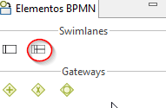

Con la senda seleccionada, navega a "General / Senda" y define su nombre como "Validador".

##### Renombra la otra senda a "Solicitante".

##### Pincha y arrastra la tarea "Validar Solicitud" a la senda "Validador".

##### Añade un filtro de actor "Gerente Iniciador" a la senda "Validador".

Selecciona la senda "Validador" y navega a la pestaña "General / Actores". Selecciona el actor "Employee actor" del menú desplegable.

Haz click en el boton "Definir" del filtro de actor.

Selecciona el filtro de actor "Gerente Iniciador" de la lista y haz click en "Siguiente". Nómbralo como " " y haz click en "Finalizar".

##### Asegúrate que el diagrama es así:

Ejercicio: Manejo de Actores

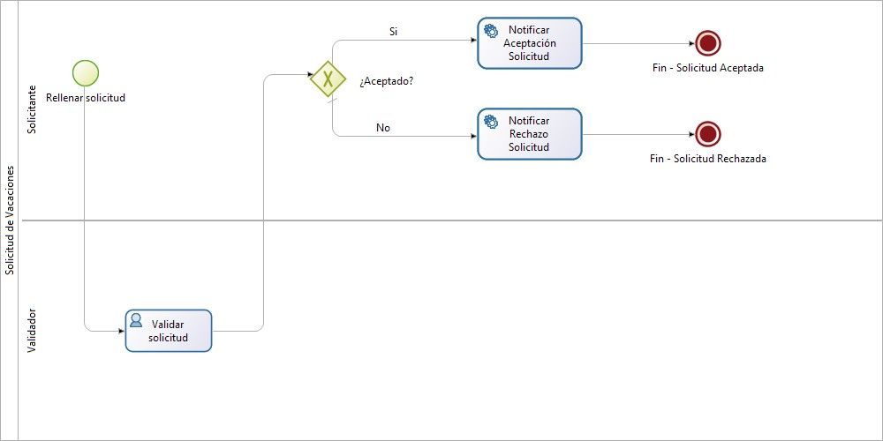

##### Ejecuta el proceso con los dos actores.

Ejecuta el proceso desde el Studio (se usará el usuario "Walter Bates").

Envia el formulario "Solicitar vacaciones". Si los actores están correctamente definidos, la tarea "Validar solicitud de vaca- ciones" ya no debería estar disponible.

Desconecta del portal pulsando en el nombre de usuario en la esquina superior derecha y haz click en "Cerrar Sesión".

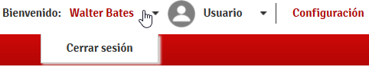

Conecta con el usuario "helen.kelly" y contraseña "bpm".

Si el filtro de actor se ha ejecutado correctamente, la tarea "Validar solicitud de vacaciones" deberá estar disponible en la lista de tareas.

# 6. Ejercicio: Conector de notificación

## Objetivo

El objetivo de este ejercicio es de demostrar la interación de Bonita BPM con un sistema externo mediante el uso de un conector. En este contexto, vamos a notificar al solicitante de vacaciones sobre el estado de su solicitud con un conector de email.

## Instrucciones

Duplica el diagrama de proceso del ejercicio anterior para crear la versión 6.0.

Añade un conector de email en las tareas automáticas "Notificar aceptación solicitud" y "Noficar rechazo de solicitud". Estas tareas enviarán un correo electrónico al solicitante con el estado de la solicitud.

El siguiente código será utilizado para obtener el email del solicitante en el conector:

import org.bonitasoft.engine.api.IdentityAPI; import org.bonitasoft.engine.api.ProcessAPI;

import org.bonitasoft.engine.bpm.process.ProcessInstance; import org.bonitasoft.engine.identity.ContactData;

// Get APIs

ProcessAPI processAPI = apiAccessor.getProcessAPI(); IdentityAPI identityAPI = apiAccessor.getIdentityAPI();

// Get process initiator

ProcessInstance processInstance = processAPI.getProcessInstance(processInstanceId); long initiatorUserId = processInstance.getStartedBy();

// Get email from process initiator

ContactData contactData = identityAPI.getUserContactData(initiatorUserId, false); return contactData.getEmail();

## Instrucciones paso a paso

##### Duplica el diagrama de proceso del ejercicio anterior para crear la versión 6.0.

##### Prueba el conector de email para obtener la configuración SMTP correcta.

Navega a "Desarrollo / Conectores / Probar Conector" en el menú superior.

Selecciona el conector "Correo electrónico (SMTP)" bien haciendo una búsqueda en el filtro, o seleccionando la categoria "Mensajería", despues haz clic en "Siguiente".

Rellena los parámetros de conexión basados en tu cuenta de correo electrónico y pulse en "Siguiente". Introduce tu email en los campos "De" y "A" y pulsa en "Siguiente".

Introduce "Bonita Test" como asunto y pulse en el botón "Prueba", confirma la siguiente ventana si añadir ninguna depen- dencia.

En este punto, deberá recibir un mensaje similar al siguiente:

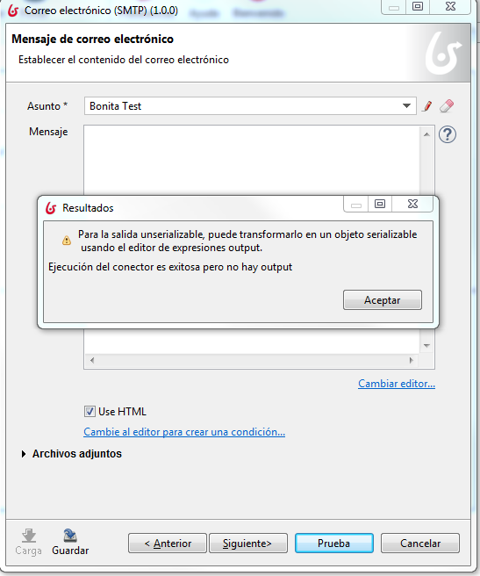

Asegúrate que se recibe el email, (puede tomar unos minutos). Si no se recibe, modifica la configuración del conector y re- ejecútalo.

Una vez la configuración es válida, click en "Guardar".



Nombra la configuración del conector "emailConfig" y guárdela. Cierra la pantalla de test de conector.

##### Añade un conector de email en la tarea "Notificar aceptación solicitud".

Selecciona la tarea, navega hasta la pestaña "Ejecutar / Conectores entrada" y haz click en "Agregar...". Selecciona el conector "Correo electrónico (SMTP)" .

Nómbralo "enviarEmailAceptacionSolicitud" y haz click en "Siguiente". No rellenee los parámetros, selecciona el botón "Carga":

Selecciona la configuración "emailConfig" y continue hasta la página "Dirección de email". Introduce tu email en el campo "De".

Utiliza el icono de lápiz para editar la expresión en el campo "A".

Selecciona como tipo de expresion "Script", nombra el script como "obtenerEmailSolicitante" y pega el siguiente código en la zona de edición:

import org.bonitasoft.engine.api.IdentityAPI; import org.bonitasoft.engine.api.ProcessAPI;

import org.bonitasoft.engine.bpm.process.ProcessInstance; import org.bonitasoft.engine.identity.ContactData;

// Get APIs

ProcessAPI processAPI = apiAccessor.getProcessAPI(); IdentityAPI identityAPI = apiAccessor.getIdentityAPI();

// Get process initiator

ProcessInstance processInstance = processAPI.getProcessInstance(processInstanceId); long initiatorUserId = processInstance.getStartedBy();

// Get email from process initiator

ContactData contactData = identityAPI.getUserContactData(initiatorUserId, false); return contactData.getEmail();

Avanza a la siguiente página y define como asunto "Solicitud de Vacaciones Aprobada". Haz click en "Finalizar".

##### Añade un conector de email en la tarea "Noficar rechazo solicitud".

Repite los pasos previos nombrando el conector como "enviarEmailRechazoSolicitud" y configurando "Solicitud de Vaca- ciones Rechazada" como asunto.

##### Modifica el email del usuario "Walter Bates" que usaremos para la prueba.

Abre el Portal desde el Studio usando el botón en el menú superior:



Cambia al perfil "Administrador" y navega al menú "Organización / Usuarios". Selecciona el usuario "Walter Bates" y haz click en botón "Más".

Haz click en "Actualizar Usuario". Selecciona la pesataña "Tarjeta de Visita".

Introduce tu email en el campo correspondiente. Guarda los cambios y cierra el Portal.

##### Ejecuta varias veces el proceso para comprobar los distintos caminos, y comprobar que recibe el email correspondiente.